Feuille de route pour l’examen, les enseignements et l’amélioration

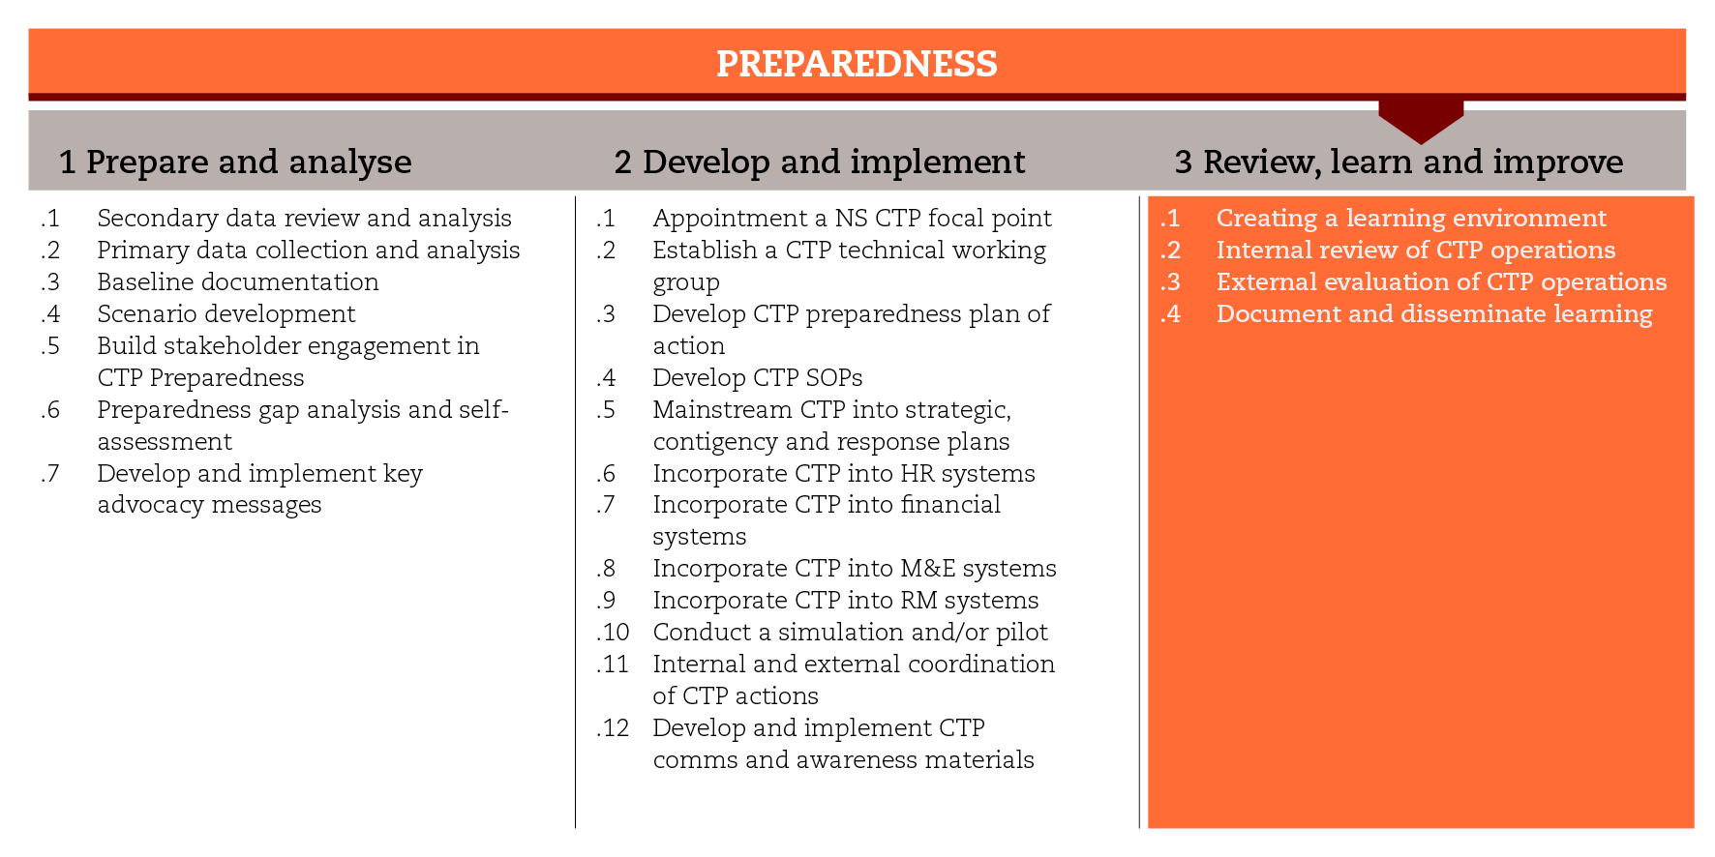

INTRODUCTION
Pour mettre en œuvre des opérations de transferts monétaires en temps opportun et à grande échelle dans une situation d’urgence, les questions relatives à la distribution d’espèces doivent être prises en compte tout au long du processus de préparation. Cette feuille de route est consacrée aux processus visant à évaluer la préparation aux programmes de transferts monétaires (PTM) et les opérations de transferts monétaires, et à documenter les enseignements tirés afin de rassembler un nombre croissant de données sur les PTM. La structure de ce document se fonde sur l’étape « Revue, enseignements et amélioration » du guide du Mouvement international de la Croix-Rouge et du Croissant-Rouge intitulé Programmes de transferts monétaires : lignes directrices en matière d’intégration et de préparation.
Les étapes et les étapes subsidiaires ne doivent pas nécessairement être réalisées selon l’ordre proposé et peuvent même être menées de manière simultanée. Chaque étape subsidiaire contient des outils qui pourront se révéler utiles au fur et à mesure que vous avancerez dans le processus. Vous ne serez peut-être pas en mesure d’utiliser tous les outils proposés, mais il est important de respecter au moins les normes minimales définies pour cette étape.

Normes minimales
- Le plan d’action pour la préparation aux PTM doit prévoir les activités et les ressources nécessaires à l’examen et à l’évaluation.
- Les mandats respectifs du coordonnateur des PTM et du groupe de travail technique de la Société nationale doivent définir les rôles et les responsabilités liés au suivi et à l’évaluation de la préparation aux PTM.
- La préparation aux PTM doit être évaluée par le biais d’un processus d’évaluation interne mené par le coordonnateur et le groupe de travail technique de la Société nationale.
- Les processus et les outils liés à la préparation aux PTM doivent être testés et adaptés au contexte local.
- Les opérations de transferts monétaires doivent être évaluées par un consultant ou une équipe externe.
- Les rapports d’évaluation, les études de cas et les fiches d’information doivent être communiqués à l’interne aux partenaires du Mouvement et à l’externe à d’autres acteurs et réseaux.

Étapes subsidiaires et outils

Créer un environnement d’apprentissage
Le coordonnateur des PTM et le groupe de travail technique doivent diriger la mise en place des systèmes de suivi et d’évaluation de la préparation aux PTM et promouvoir la mise en évidence systématique des enseignements tirés dans les différents départements. Ils devront planifier et mener des évaluations du plan d’action pour la préparation aux PTM et élaborer les systèmes et les outils nécessaires. Les outils de cette étape subsidiaire comprennent un modèle de rapport mensuel permettant au coordonnateur et au groupe de travail technique de rassembler les informations fournies par les différents secteurs et d’informer les hauts responsables et les partenaires du Mouvement des progrès réalisés dans la mise en œuvre du plan d’action.

Évaluation interne des opérations de transferts monétaires
L’évaluation du processus de préparation aux PTM permet de recenser les réalisations clés au regard des plans, documenter les bonnes pratiques et formuler des recommandations visant à améliorer les résultats et les processus. L’organisation d’un atelier d’un ou deux jours peut être une occasion de mettre en évidence des réalisations clés et des enseignements tirés et de formuler des recommandations. L’approche et les outils utilisés sont similaires à ceux de l’atelier initial consacré à la préparation. L’analyse SWOT et les outils d’autoévaluation peuvent être actualisés et utilisés aux fins de l’évaluation. Les outils de cette étape subsidiaire comprennent des modèles pour l’évaluation de la préparation aux PTM, pour l’élaboration du mandat et pour l’établissement de rapports, ainsi que de brèves indications sur les principaux aspects à prendre en compte pour l’organisation de l’atelier consacré aux enseignements tirés.

Évaluation externe des opérations de transferts monétaires
Une évaluation externe doit être réalisée au terme des opérations de transferts monétaires afin d’identifier de manière systématique et impartiale les forces et les faiblesses du processus. L’évaluation doit mettre en évidence les enseignements tirés et formuler des recommandations clés visant à améliorer les pratiques actuelles et futures. L’évaluation doit couvrir le processus, l’élaboration, les résultats (y compris les ressources allouées et les dépenses engagées) et l’impact de la préparation aux PTM. Le plan d’action pour la préparation aux PTM doit prévoir l’évaluation des opérations de transferts monétaires et intégrer les enseignements tirés. Les outils de cette étape subsidiaire comprennent une feuille de route pour l’évaluation des PTM.
Les études de cas réalisées par des évaluateurs externes constituent également un moyen utile de mettre en évidence les points forts, les défis et les solutions propres à une opération de transferts monétaires. Elles peuvent être utilisées pour appuyer la mobilisation de ressources et le renforcement des capacités.

Documenter et diffuser les enseignements tirés et enrichir les connaissances mondiales
Il est important de faire connaître et de promouvoir les bonnes pratiques et les enseignements tirés de la préparation aux PTM, tant auprès des partenaires du Mouvement qu’auprès des acteurs et réseaux extérieurs. La diffusion d’outils, d’études de cas, d’informations et de supports audiovisuels peut contribuer à promouvoir les efforts de la Société nationale et apporte une contribution précieuse au secteur de l’aide humanitaire. Une Société nationale doit être disposée à fournir un soutien technique à d’autres Sociétés nationales mettant en œuvre des initiatives similaires. Les outils de cette étape subsidiaire comprennent des modèles pour l’élaboration d’études de cas et de fiches d’information.

DOCUMENTS DE RÉFÉRENCE
Guide pour la planification d’urgence, Fédération internationale, 2012
Simulation guidance and templates, Fédération internationale, 2015
Good Practice Review: Cash transfer programming in emergencies, Humanitarian Practice Network, 2011 (en anglais) : http://www.odihpn.org/documents%2Fgpr11.pdf
Evaluating humanitarian action using the OECD-DAC criteria, ALNAP (en anglais) : http://www.alnap.org/resource/5253

